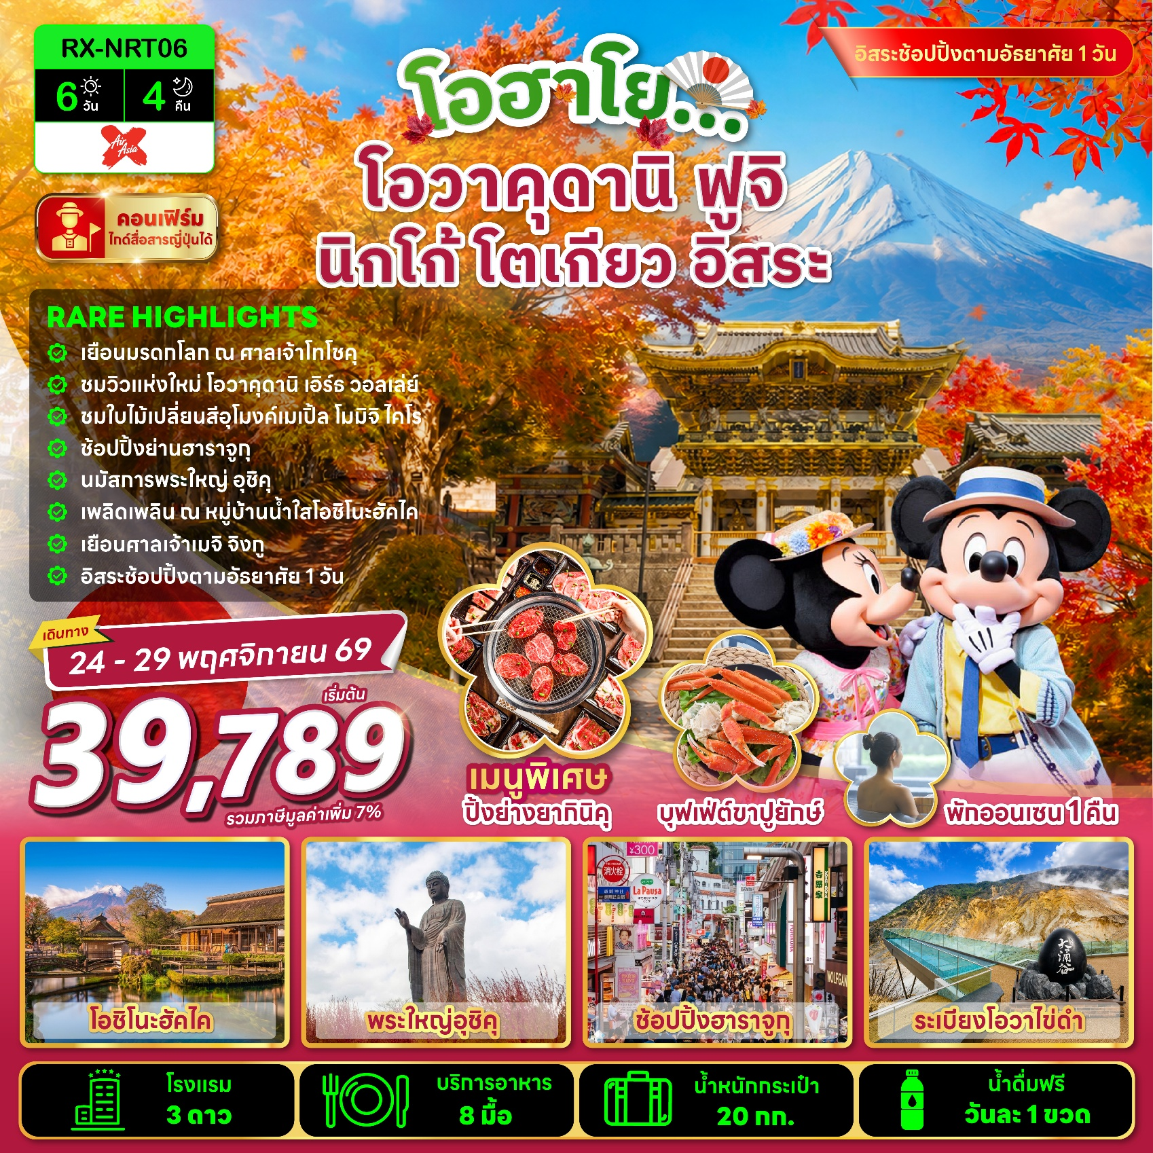

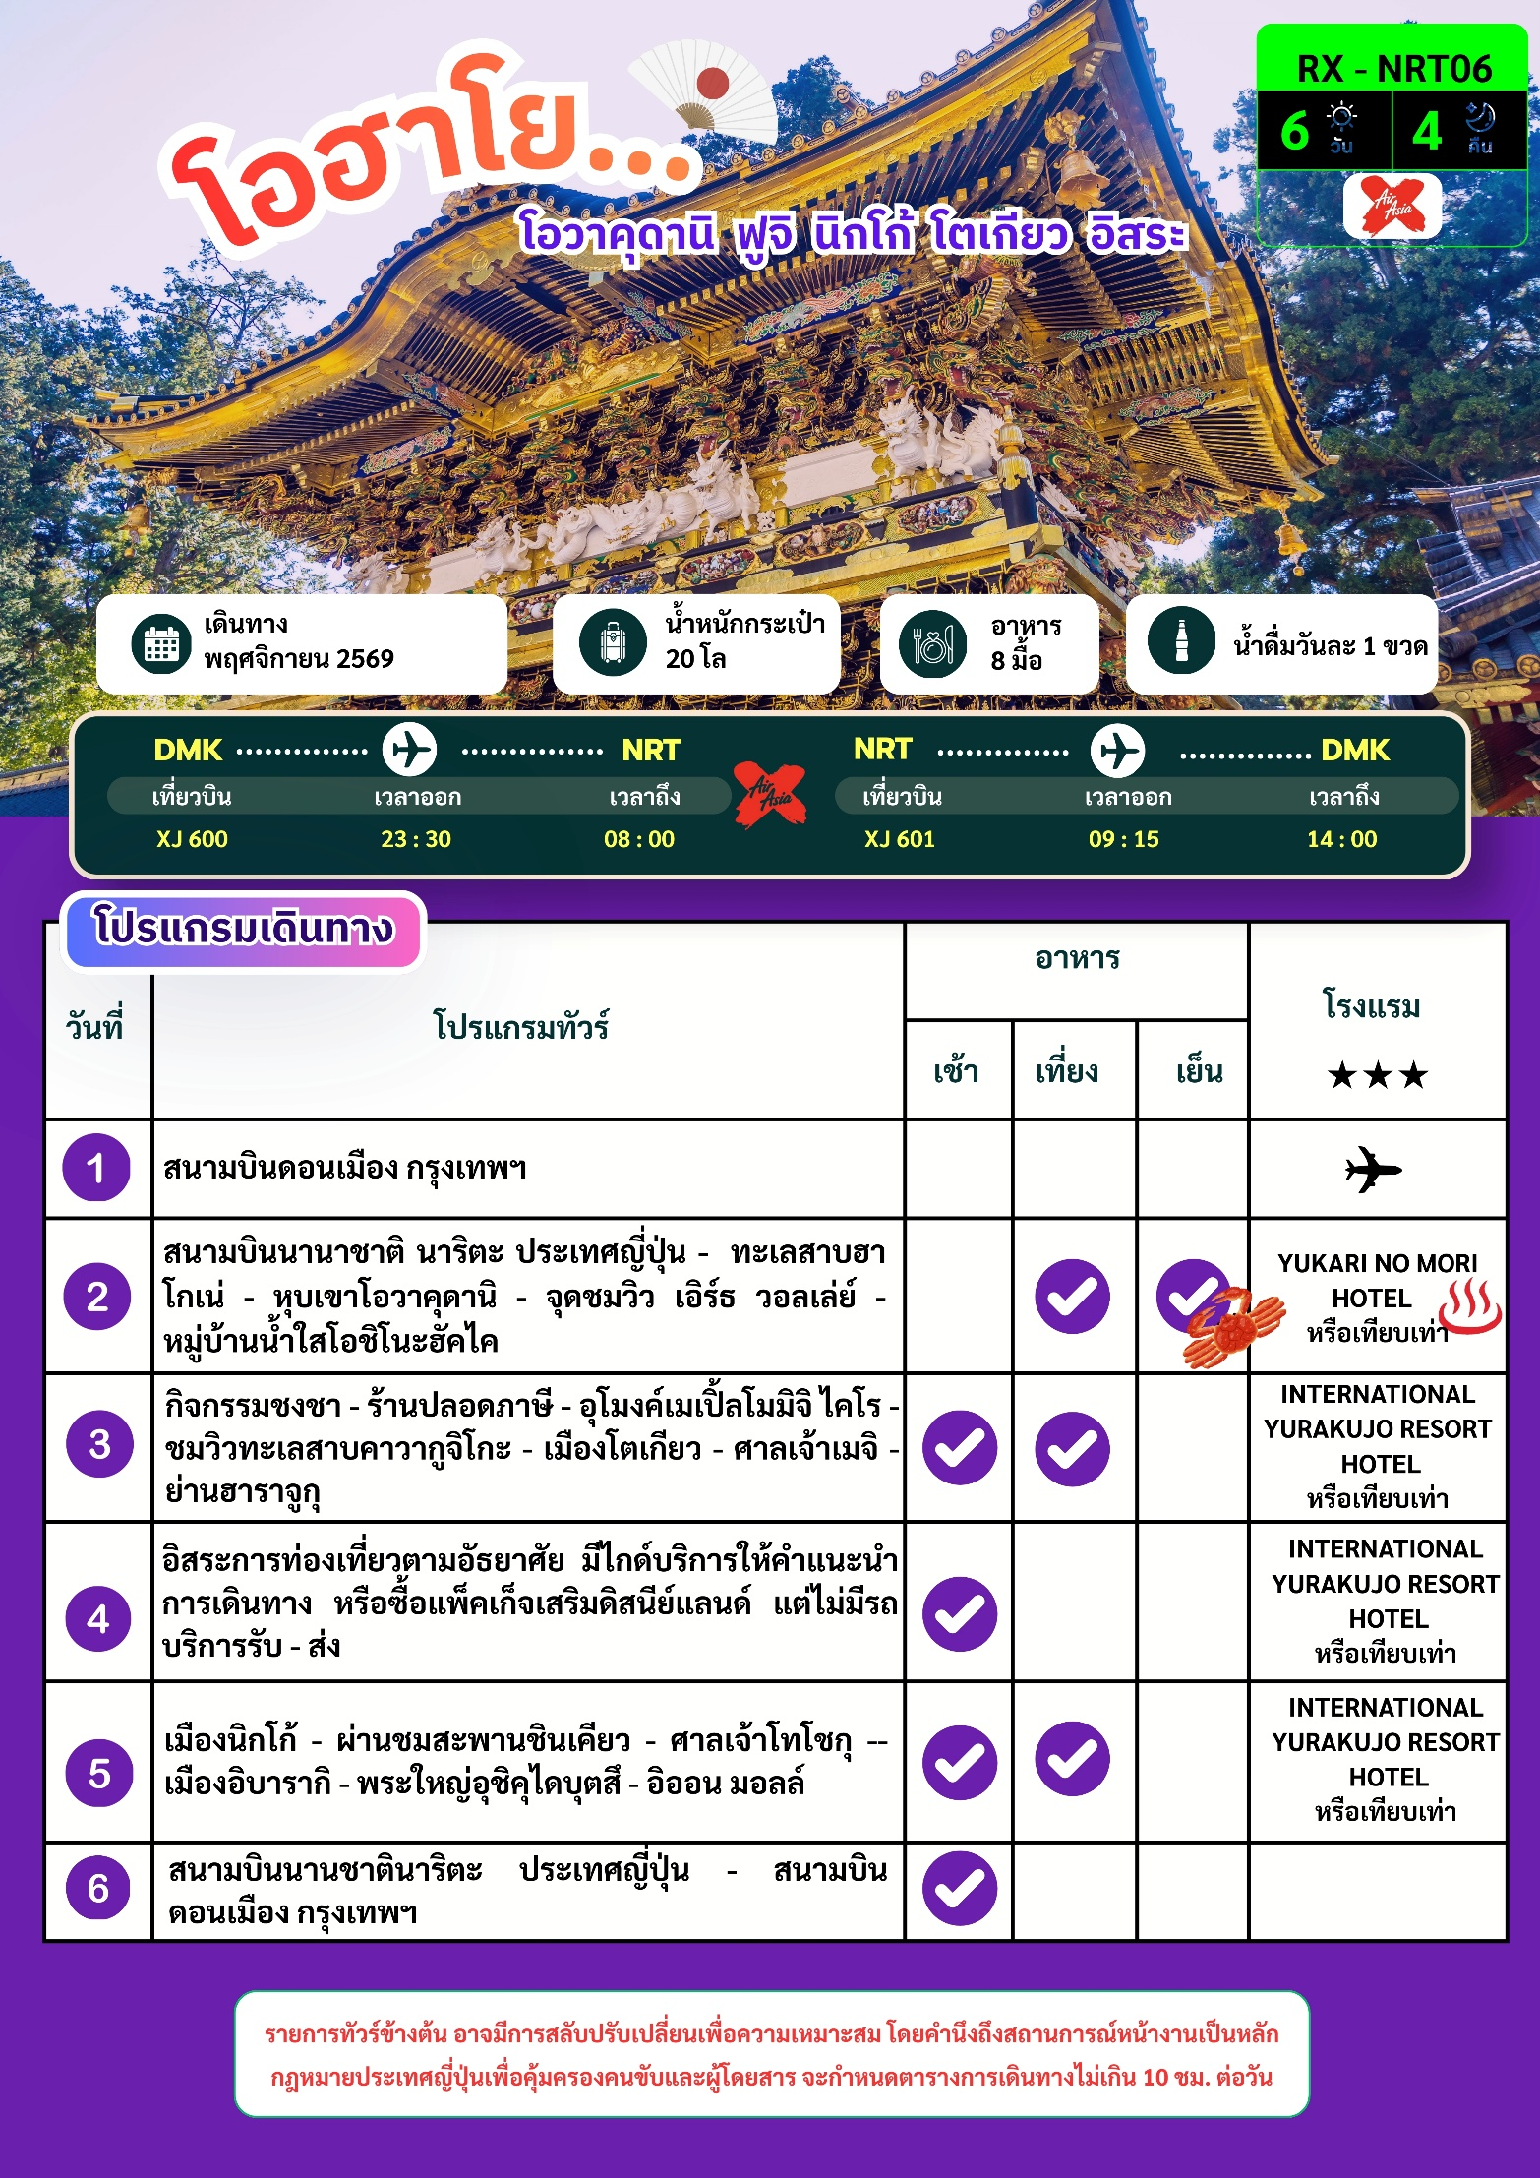

อัตราค่าบริการ
พีเรียดเดินทาง | ห้องเตียงคู่ นอน 2 – 3 ท่าน เด็กมีเตียงพัก 3 ท่าน | ราคาทัวร์ไม่รวมตั๋วเครื่องบิน | ราคาห้อง  พักเดี่ยว | PNR ตั๋วเครื่องบิน
24 - 29 พฤศจิกายน 2569 | 39,789 | 19,789 | 7,900 | VCK66M

หมายเหตุ : ไม่มีราคาเด็ก เนื่องจากเป็นราคาพิเศษ / อัตราค่าบริการสำหรับ เด็กอายุไม่เกิน 2 ปี
ณ วันเดินทางกลับ (Infant) ท่านละ 8,000 บาท
ราคาทัวร์ไม่รวมค่าทิปไกด์ และคนขับรถ ท่านละ 2,000 บาท/ท่าน/ทริป

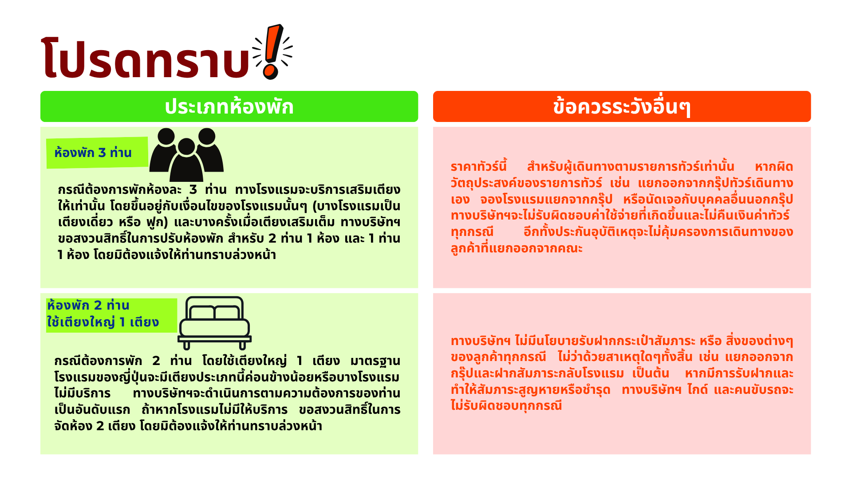

DAY 1 สนามบินดอนเมือง กรุงเทพฯ

20.30 น. พร้อมกัน ณ สนามบินดอนเมือง กรุงเทพฯ ประเทศไทย โดยมีเจ้าหน้าที่ให้การต้อนรับพร้อมอำนวยความสะดวกในการเช็คอิน
23.30 น. ออกเดินทางสู่ สนามบินนานาชาติ นาริตะ ประเทศญี่ปุ่น โดยสายการบิน แอร์เอเชียเอ็กซ์ เที่ยวบินที่ XJ600 (ไม่มีอาหารและเครื่องดื่มบริการบนเครื่อง)
DAY 2 สนามบินนานาชาติ นาริตะ ประเทศญี่ปุ่น ทะเลสาบฮาโกเน่ หุบเขาโอวาคุดานิ จุดชมวิว เอิร์ธ วอลเล่ย์ หมู่บ้านน้ำใสโอชิโนะฮักไก

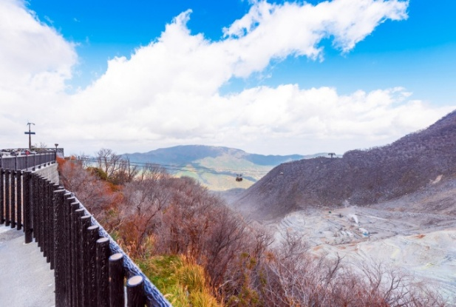
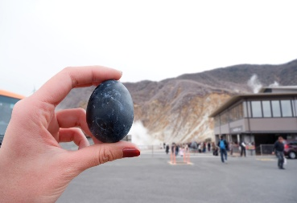
08.00 น. เดินทางถึง สนามบินนานาชาติ นาริตะ ประเทศญี่ปุ่น (เวลาท้องถิ่น ณ ประเทศญี่ปุ่นเร็วกว่าประเทศไทย 2 ชั่วโมง) นำท่านผ่านด่านตรวจคนเข้าเมืองและรับสัมภาระผ่านจุดคัดกรองของศุลกากร เพื่อเดินทางสู่จังหวัดคานางาวะ จากนั้นนำท่านเดินทางสู่หุบเขาโอวาคุดานิ (ใช้เวลาเดินทางโดยประมาณ 2 ชั่วโมง 30 นาที) โดยระหว่างทางท่านจะได้รับชมวิวอันแสนสงบจากทะเลสาบฮาโกเน่อีกด้วย โดยหุบเขาแห่งนี้ เป็นแหล่งภูเขาไฟที่เกิดจากการระเบิดของภูเขาไฟฮาโกเนะ เมื่อ 3,000 ปีที่แล้ว พื้นที่แห่งนี้จึงเต็มไปด้วยน้ำพุร้อนและกำมะถันที่ลอยขึ้นมาเป็นหมอกขาวๆ ทั่วทั้งหุบเขา ภูมิภาคแห่งนี้จึงถูกเรียกว่า หุบเขานรก เนื่องจากกลิ่นกำมะถันแรงมาก แต่ก็ยังขึ้นชื่อว่าเป็นแหล่งท่องเที่ยวทางธรรมชาติที่ได้รับความนิยมอยู่เช่นกัน เพราะสถานที่นี้เป็นแหล่งความเชื่อสำคัญที่มีการทำน้ำพุร้อนเพื่อรักษาโรคต่างๆ จึงมีความเกี่ยวข้องกับการบำบัดแบบธรรมชาติของชาวญี่ปุ่น และอีกหนึ่งกิจกรรมสุดฮิตได้แก่ การชิมไข่ดำอายุวัฒนะ ที่เชื่อกันว่า ทาน 1 ฟอง อายุยืน 7 ปี หลังจากนั้นอิสระเที่ยวชมจุดชมวิว เอิร์ธ วอลเล่ย์ เป็นพื้นที่ชมวิวแห่งใหม่ โดยมีจุดเด่นคือ Wind Ring Terrace เป็นลานวงกลมมีขนาดเส้นผ่านศูนย์กลาง 18 เมตร พื้นเป็นโลหะโปร่ง ให้ได้สัมผัสธรรมชาติของแรงลมและเสียงในหุบเขา , Breath Deck เป็นดาดฟ้ากระจก มีความสูง 8 เมตร และยื่นออกไป 11 เมตร โดยบริเวณเหนือหุบเขา สามารถมองเห็นไอน้ำ ภูเขาไฟได้แบบใกล้ชิด อิสระให้ท่านเดินเที่ยวชมตามอัธยาศัย
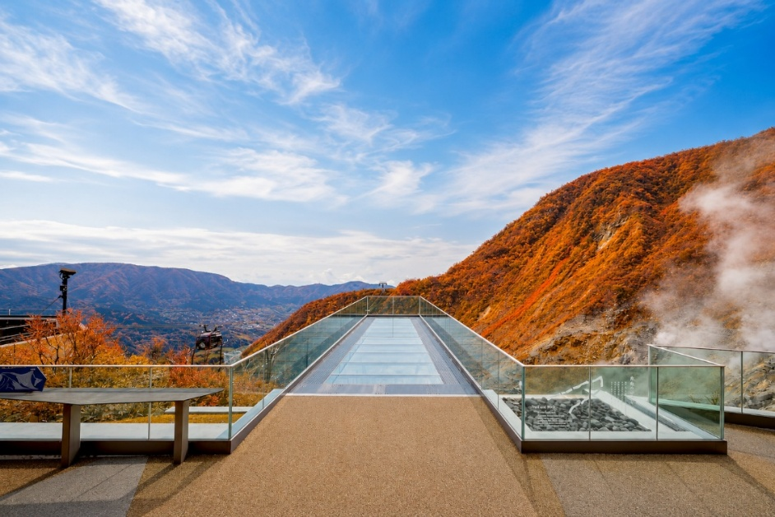
🍽 กลางวัน บริการอาหารกลางวัน ณ ร้านอาหาร

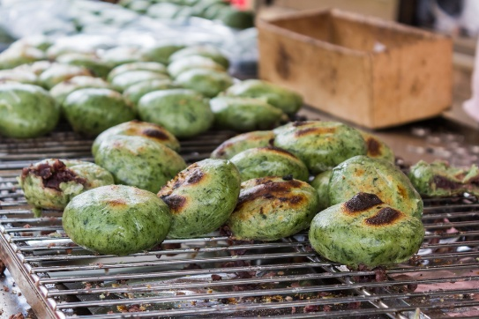
จากนั้นนำท่านเดินทางสู่ หมู่บ้านน้ำใสโอชิโนะฮัคไค (ใช้เวลาเดินทางโดยประมาณ 1 ชั่วโมง) หมู่บ้านแห่งนี้ตั้งอยู่บริเวณโซนทะเลสาบฟูจิทั้งห้า โดยชื่อของหมู่บ้านคำว่าฮักนั้นมีที่มาจากบ่อน้ำใส 8 บ่อภายในหมู่บ้าน ซึ่งเกิดจากหิมะบนภูเขาไฟฟูจิที่ละลายในช่วงหน้าร้อน จึงเป็นชื่อเรียกติดปากคนไทยว่า “หมู่บ้านน้ำใส” ซึ่งภายในปี ค.ศ. 1934 หมู่บ้านนี้ได้รับเลือกให้เป็นอนุสรณ์สถานทางธรรมชาติ แล้วได้รับการขึ้นทะเบียนเป็นมรดกโลกทางวัฒนธรรมร่วมกับบริเวณภูเขาไฟฟูจิเมื่อปี ค.ศ. 2013 ภายในบริเวณหมู่บ้านนี้ ยังมีร้านค้า ร้านอาหาร จากชาวบ้านที่นำผลิตภัณฑ์ท้องถิ่นของตนเองมาวางจำหน่ายให้ท่านเลือกซื้ออย่างมากมาย
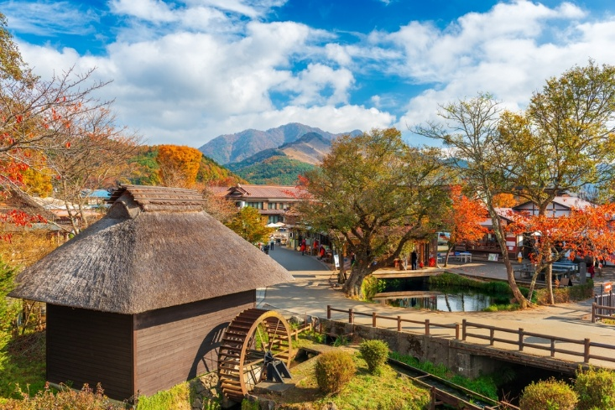

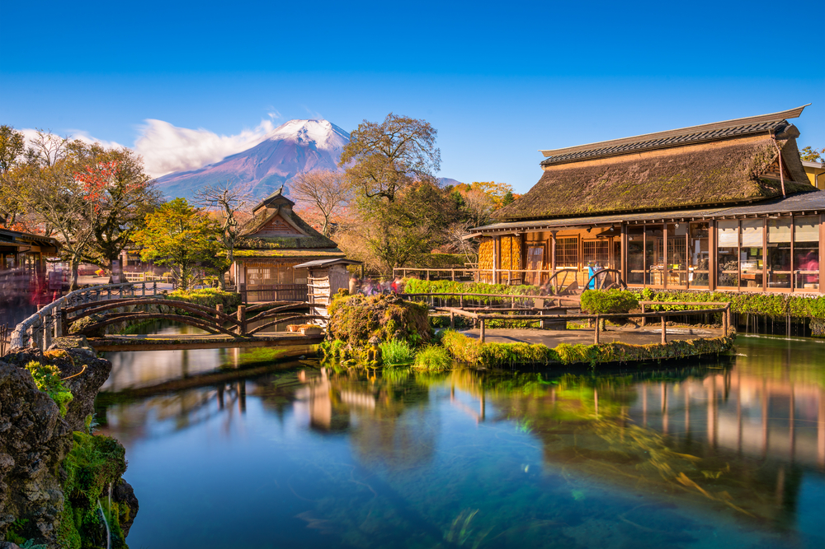
หลังจากนั้นนำท่านเดินทางกลับโรงแรมตั้งอยู่บริเวณจังหวัดยามานาชิ ฝั่งทะเลสาบยามานากาโกะ (ใช้เวลาเดินทางโดยประมาณ 20 นาที)
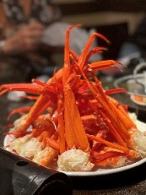
🍽 ค่ำ บริการอาหารค่ำ ณ ห้องอาหารของโรงแรม *บุฟเฟ่ต์ขาปูยักษ์*
🏨ที่พัก YUKARI NO MORI HOTEL ระดับ 3 ดาว หรือเทียบเท่า ♨
หลังจากเช็คอินเข้าโรงแรมและรับประทานอาหารค่ำเรียบร้อยแล้ว อิสระให้ท่านแช่ออนเซ็นตามอัธยาศัย
DAY 3 กิจกรรมชงชา ร้านปลอดภาษี อุโมงค์เมเปิ้ลโมมิจิ ไคโร ชมวิวทะเลสาบคาวากูจิโกะ เมืองโตเกียว ศาลเจ้าเมจิ ย่านฮาราจูกุ

🍽 เช้า บริการอาหารเช้า ณ ห้องอาหารของโรงแรม
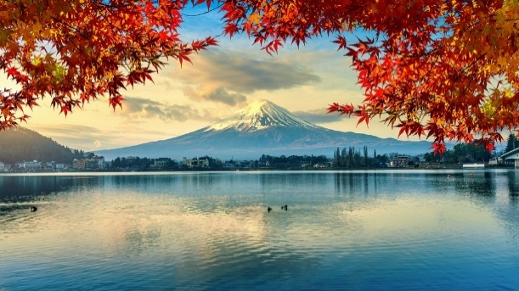
จากนั้นนำท่านร่วมกิจกรรมชงชา (ใช้เวลาเดินทางโดยประมาณ 30 นาที) ซึ่งเป็นศิลปะการต้อนรับและการทำสมาธิ โดยจะมีขั้นตอนตั้งแต่การเตรียมอุปกรณ์ วิธีการตัก ชงชา และตีชา โดยจะมีเซนเซคอยแนะนำวิธีทำอย่างละเอียดทุกขั้นตอน จากนั้นอิสระให้ท่านเลือกซื้อสินค้าคุณภาพจากประเทศญี่ปุ่น ณ ศูนย์รวมร้านปลอดภาษี ซึ่งรวบรวมสินค้ายอดนิยมหลากหลายประเภทไว้ในที่เดียว ไม่ว่าจะเป็นผลิตภัณฑ์เพื่อสุขภาพ วิตามินบำรุงร่างกาย เครื่องสำอางแบรนด์ญี่ปุ่น สินค้าอิเล็กทรอนิกส์ สินค้าไลฟ์สไตล์ และเทคโนโลยีจากญี่ปุ่น รวมถึงของฝากขึ้นชื่อจากแดนอาทิตย์อุทัย ให้ทุกท่านได้เลือกซื้อของฝากและสินค้าถูกใจในราคาปลอดภาษี พร้อมอิสระในการเลือกชมสินค้าตามอัธยาศัย จากนั้นนำท่านชมวิวทะเลสาบคาวากูจิโกะ ท่ามกลางใบไม้เปลี่ยนสี วิวภูเขาไฟฟูจิ และทะเลสาบคาวากูจิโกะ ทำให้การพักผ่อนนี้ได้รับการผ่อนคลาย จากการชมวิวทัศนียภาพที่งดงามและอากาศบริสุทธิ์ นำท่านชมอุโมงค์เมเปิ้ลโมมิจิ ไคโร (ใช้เวลาเดินทางโดยประมาณ 1 นาที) เป็นเทศกาลชมใบไม้เปลี่ยนสีของเมืองฟูจิคาวากุจิโกะ จังหวัดยามานาชิ ซึ่งจัดบริเวณใกล้ริมทะเลสาบคาวากุจิโกะ โดยจะเริ่มจัดงานช่วงปลายเดือนตุลาคมถึงปลายเดือนพฤศจิกายน โดยภายในงานยังมีการออกร้านของชาวบ้านและกิจกรรมต่างๆอีกด้วย *ใบไม้เปลี่ยนสีขึ้นอยู่กับสภาพอากาศ*
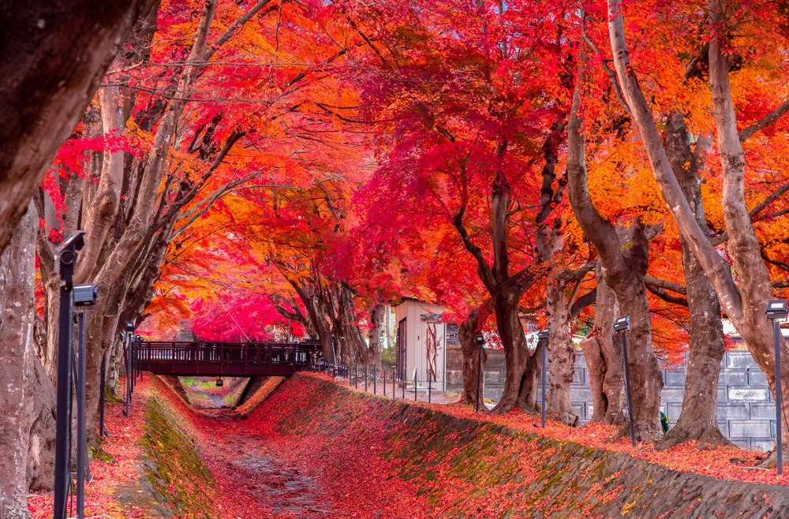
🍽 กลางวัน บริการอาหารกลางวัน ณ ร้านอาหาร
นำท่านเดินทางสู่เมืองโตเกียว เพื่อเดินทางไปยังศาลเจ้าเมจิ (ใช้เวลาเดินทางโดยประมาณ 2 ชั่วโมง) เป็นศาลเจ้าที่สร้างขึ้นเพื่อสักการะบูชาสมเด็จพระจักรพรรดิ ราชวงศ์เมจิที่ครองราชย์ ในปี 1867-1912 หลังจากที่สมเด็จพระจักรพรรดิเมจิสิ้นพระชนม์ ผู้คนในโตเกียวนั้นต่างเรียกร้องที่อยากจะสร้างศาลเจ้าเพื่อใช้สักการะสมเด็จพระจักรพรรดิเมจิ การลงมือก่อสร้างนั้นเริ่มในปี 1915 จนถึงปี 1920 ใช้เวลาในการก่อสร้าง 5 ปี จากสถานที่รกร้างที่ไม่ได้นำมาใช้ประโยชน์ ได้รับการสนับสนุนต้นไม้จากทั่วประเทศญี่ปุ่น และมีอาสาสมัครกว่า 110,000 คน ได้ช่วยกันปลูกต้นไม้กว่า 365 สายพันธุ์ หรือประมาณ 120,000 ต้น ด้วยความหวังที่ว่าในการปลูกป่าครั้งนี้อีก 100 ปี ถัดไป อยากจะให้ผลลัพธ์ที่ได้คือ เป็นพื้นที่สีเขียว ระบบนิเวศ อุดมสมบูรณ์สวยงามกลายเป็นสถานที่ที่ผู้คนมากมายต่างหลงรักและอยากเข้ามาพักผ่อน
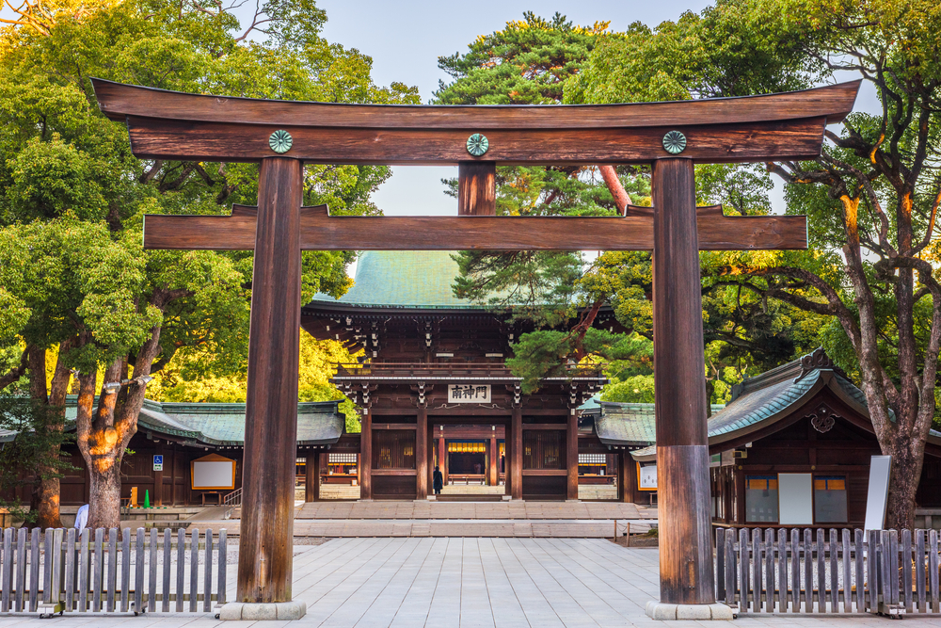
จากนั้นนำท่านอิสระช้อปปิ้ง ณ ย่านฮาราจูกุ (ใช้เวลาเดินทางโดยประมาณ 5 นาที) สัมผัสวัฒนธรรมคาวาอี้ ดินแดนเห่งแฟชั่น โดยย่านนี้ตั้งอยู่ระหว่างสถานีชิบูย่าและชินจูกุ ของรถไฟ JR สายยามาโนเตะ โดยย่านนี้จะเต็มไปด้วยร้านค้าสตรีทแฟชั่น โดยถนนสายหลัก คือ ถนนทาเคชิตะ เป็นสัญลักษณ์ของฮาราจูกุ จะเต็มไปด้วยร้าน 100 เยน ไดโซะ ร้านขายยา เครื่องสำอาง ร้านเสื้อผ้าแฟชั่น เครื่องประดับ สีสันสดใส เมื่อเดินมาเรื่อย ๆ จะพบกับย่าน CAT STREET เป็นร้านเสื้อผ้าขนาดเล็ก ไปจนถึงแบรนด์ชั้นนำ หลังจากอิสระช้อปปิ้งตามอัธยาศัยจนเต็มอิ่มแล้ว นำท่านเดินทางกลับสู่ที่พัก (ใช้เวลาเดินทางโดยประมาณ 1 ชั่วโมง)
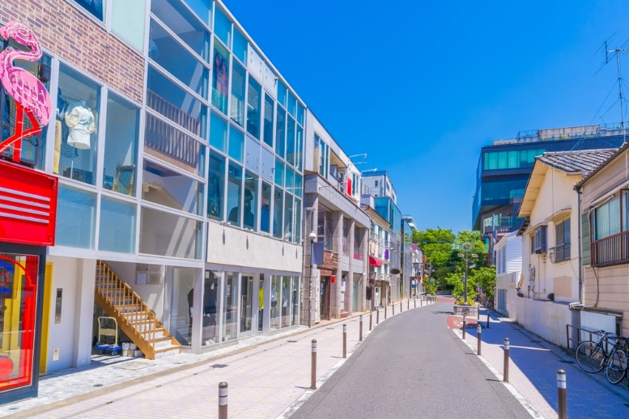
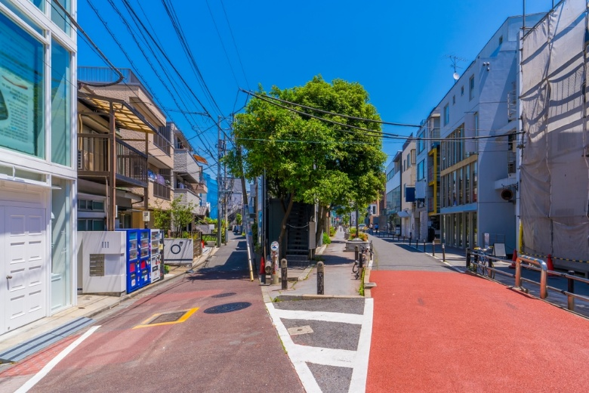
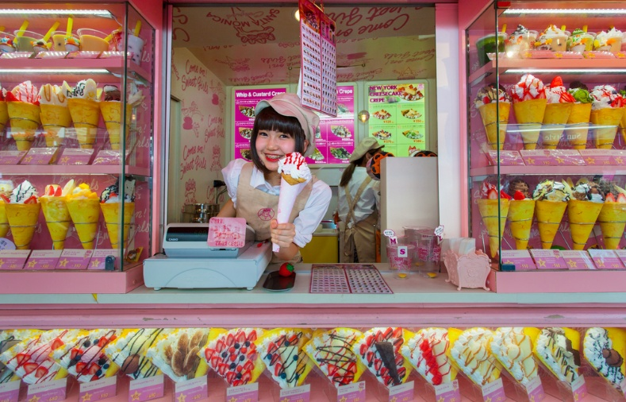
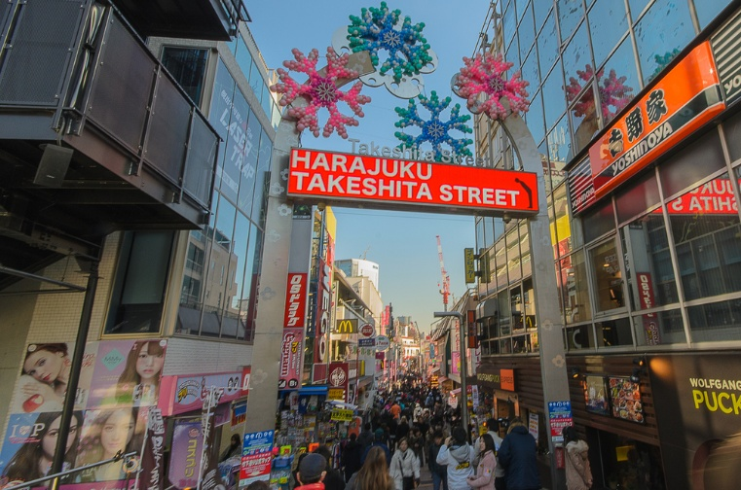
🍽 ค่ำ อิสระอาหารค่ำตามอัธยาศัย
🏨ที่พัก INTERNATIONAL YURAKUJO RESORT HOTEL ระดับ 3 ดาว หรือเทียบเท่า ♨
DAY 4 อิสระการท่องเที่ยวตามอัธยาศัย มีไกด์บริการให้คำแนะนำการเดินทาง หรือซื้อแพ็คเก็จเสริมดิสนีย์แลนด์ แต่ไม่มีรถบริการรับ - ส่ง

🍽 เช้า บริการอาหารเช้า ณ ห้องอาหารของโรงแรม
หลังจากรับประทานอาหารเช้าเรียบร้อยแล้ว อิสระ ให้ท่านท่องเที่ยวตามอัธยาศัย โดยมีไกด์บริการให้ข้อมูลในการเดินทางและสถานที่ท่องเที่ยว
แนะนำสถานที่ท่องเที่ยวในนาริตะและโตเกียว (ไม่มีรถบริการรับ - ส่งและไม่รวมค่าตั๋วรถไฟ)
วัดนาริตะซัน ชินโชจิ เป็นวัดพุทธขนาดใหญ่และได้รับความนิยมอย่างสูงในเมืองนาริตะไม่ไกลจากสนามบินนาริตะ เป็นวัดโบราณที่มีอายุมากกว่า 1,000 ปี แต่ละปีมีผู้คนวนเวียนมาสักการะกว่า 10 ล้านคน นอกจากนี้ยังมีถนนช้อปปิ้งโอโมเตะซันโดะ เต็มไปด้วยร้านค้า ร้านอาหาร คาเฟ่ ที่มีเอกลักษณ์เฉพาะตัวไว้คอยบริการนักท่องเที่ยว
โตเกียว ดิสนีย์แลนด์ (ไม่รวมค่าตั๋วดิสนีย์ หากท่านใดสนใจสามารถติดต่อสอบถามการจองตั๋วล่วงหน้าอย่างน้อย 14 วัน เนื่องจากดิสนีย์มีการจำกัดคนในการเข้าสวนสนุก โดยมีอัตราค่าบริการ ผู้ใหญ่ ราคาท่านละ 2,800 บาท เด็กอายุ 4 – 11 ปี ราคาท่านละ 1,600 บาท) สวนสนุกแห่งนี้มีนักท่องเที่ยวเกือบ 20 ล้านคนต่อปี ซึ่งมากที่สุดในประเทศญี่ปุ่น และมากเป็นอันดับ 2 ของโลก เปิดให้บริการในปี 1983 เป็นสวนสนุกดิสนีย์แลนด์แห่งแรกที่สร้างขึ้นนอกสหรัฐอเมริกา โดยประกอบไปด้วยธีมพาร์คหลัก 7 ธีม มีการตกแต่งตามฤดูกาลและขบวนพาเหรด
- World Bazaar: โซนทางเข้าหลักที่เต็มไปด้วยร้านค้าและร้านอาหารในบรรยากาศยุคต้นศตวรรษที่ 20 ของอเมริกา
- Adventureland: โซนผจญภัยในป่าลึกลับและล่องเรือตื่นเต้น
- Westernland: โซนจำลองเมืองคาวบอยตะวันตกยุคบุกเบิก
- Critter Country: โซนบ้านสัตว์ตัวเล็กริมแม่น้ำและเครื่องเล่น Splash Mountain
- Fantasyland: โซนปราสาทซินเดอเรลล่าและโลกแห่งนิทานคลาสสิกของดิสนีย์
- Toontown: โซนบ้านพักสุดป่วนของเหล่าการ์ตูนมิกกี้และผองเพื่อน
- Tomorrowland: โซนโลกอนาคตและอวกาศล้ำยุค
Toyosu Senkyaku banrai ตลาดปลาแห่งใหม่ โดยแบ่งพื้นที่เป็น 2 โซน คือ อาคารร้านอาหาร และอาคารน้ำพุร้อน โดยทั้งสองอาคารนี้ได้จำลองเมืองเก่าในยุคเอโดะ ที่จะแสดงออกถึงวัฒนธรรมสมัยเอโดะ ประเพณี และสถาปัตยกรรมของญี่ปุ่น โดยภายในอาคารร้านอาหารจะประกอบไปด้วย ร้านอาหารมากมายหลายชนิดไม่ว่าจะเป็น ซูชิ ซาชิมิ ไอศกรีม คาเฟ่ ร้านกาแฟ ส่วนอาคารน้ำพุร้อนท่านสามารถเดินขึ้นไปใช้บริการได้ที่ชั้นดาดฟ้า จะมีบริการบ่อแช่เท้าฟรี พร้อมทั้งคาเฟ่กับวิวอ่าวโอไดบะ
อากิฮาบาระ ย่านสำหรับคนรักมังงะ อนิเมะในโลกแห่งการ์ตูนและเครื่องเล่นเกม รวมไปถึงร้านเครื่องใช้ไฟฟ้า อุปกรณ์กล้องไอที สามารถหาซื้อได้จากที่นี่เช่นกัน
อิสระอาหารกลางวันและอาหารค่ำตามอัธยาศัย
🏨ที่พัก INTERNATIONAL YURAKUJO RESORT HOTEL ระดับ 3 ดาว หรือเทียบเท่า
DAY 5 เมืองนิกโก้ ผ่านชมสะพานชินเคียว ศาลเจ้าโทโชกุ เมืองอิบารากิ พระใหญ่อุชิคุไดบุตสึ อิออน มอลล์

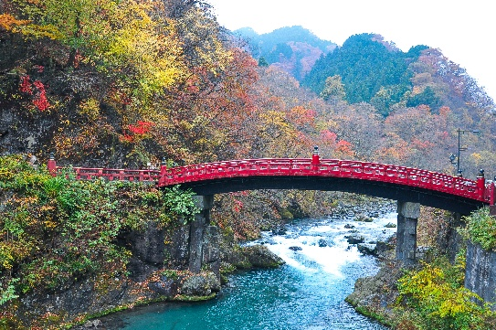
🍽 เช้า บริการอาหารเช้า ณ ห้องอาหารของโรงแรม
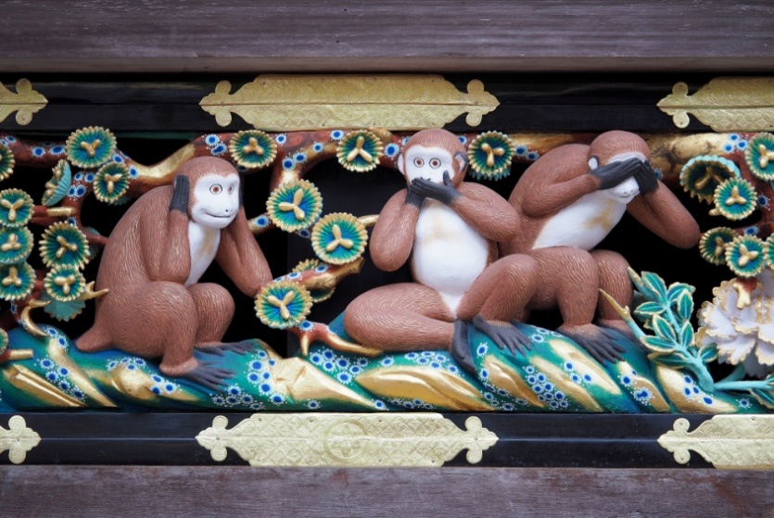
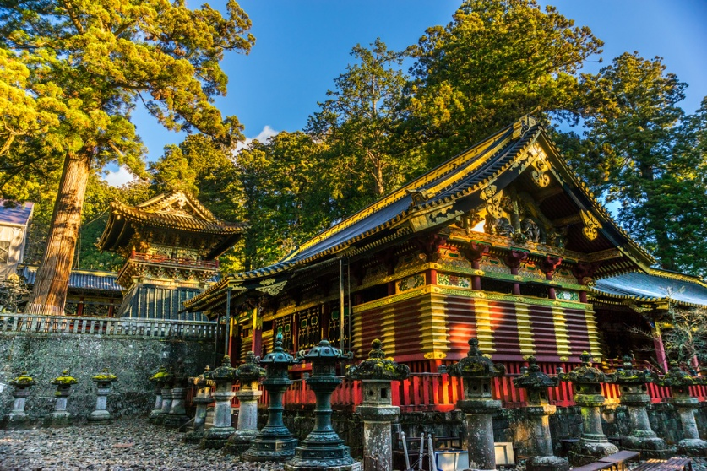
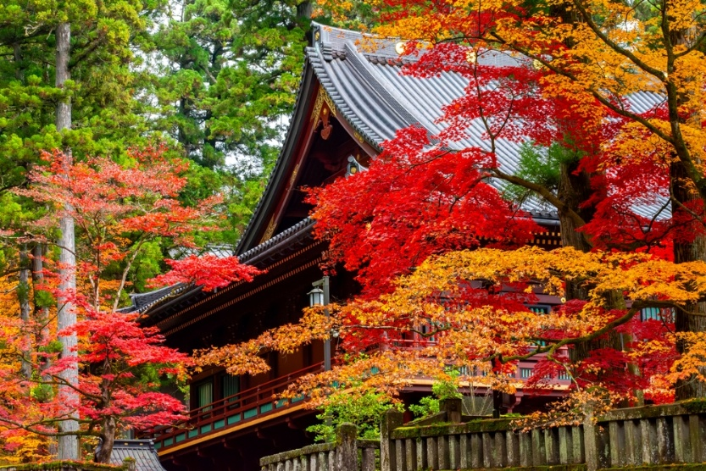
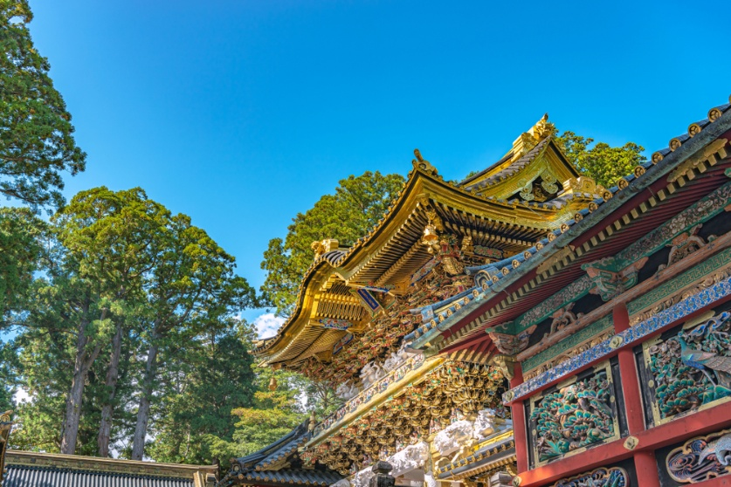
นำท่านเดินทางสู่เมืองนิกโก้ ซึ่งเป็นเมืองที่เต็มไปด้วยวัฒนธรรมและธรรมชาติที่สวยงาม ผ่านชมสะพานชินเคียว (ใช้เวลาเดินทางโดยประมาณ 2 ชั่วโมง 30 นาที) ซึ่งตั้งอยู่บริเวณประตูทางเข้าศาลเจ้าโทโชกุ โดยสะพานแห่งนี้ได้รับการจัดอันดับให้ติด 1 ใน 3 ของสะพานที่สวยที่สุดในญี่ปุ่นอีกด้วย โดยโครงสร้างสะพานปัจจุบัน สร้างขึ้นในปี 1636 แต่แรกเริ่มไม่ปรากฏเป็นที่ชัดเจน และเปิดให้เข้าชมในปี 1973 จากนั้นนำท่านชมศาลเจ้าโทโชกุ (รวมค่าเข้าชมศาลเจ้า แต่ไม่รวมค่าเข้าพิพิธภัณฑ์) (ใช้เวลาเดินทางโดยประมาณ 5 นาที) เป็นศาลเจ้าชินโตที่สร้างขึ้นเพื่ออุทิศให้โชกุนโทคุกาวะ อิเอยาสุ (ปี 1543-1616) ผู้ที่ทำให้ยุคแห่งสงครามที่กินเวลายาวนานกว่า 100 ปีสิ้นสุดลง และหลังจากที่สร้างศาลเจ้านิกโก้โทโชกุในปี 1617 ก็ได้มีการสร้างขึ้นใหม่ครั้งใหญ่จนมีลักษณะอย่างที่เห็นในปัจจุบัน ศาลเจ้าโทโชกุเป็นหนึ่งในแลนด์มาร์กของเมืองนิกโก้ ภายในศาลเจ้ามีการออกแบบและประดับตกแต่งตัวอาคารต่างๆอย่างประณีต เน้นการตกแต่งด้วยไม้แกะสลักเป็นหลัก และมีการนำทองมาประดับตกแต่งเพิ่มเติม แต่ยังคงมุ่งเน้นไปที่สถาปัตยกรรมที่คงความดั้งเดิมไว้ จุดไฮไลท์ที่สำคัญอีกอย่างหนึ่งคือ รูปลิงปิดหู ปิดตา ปิดปาก ซึ่งเป็นคำสอนที่ว่า ไม่มองสิ่งที่ไม่ดี ไม่ฟังสิ่งที่ไม่ดี และ ไม่พูดสิ่งที่ไม่ดี นั่นเอง โดยศาลเจ้าแห่งนี้ยังได้รับการขึ้นทะเบียนเป็นมรดกโลกจากยูเนสโกอีกด้วย
🍽 กลางวัน บริการอาหารกลางวัน ณ ร้านอาหาร
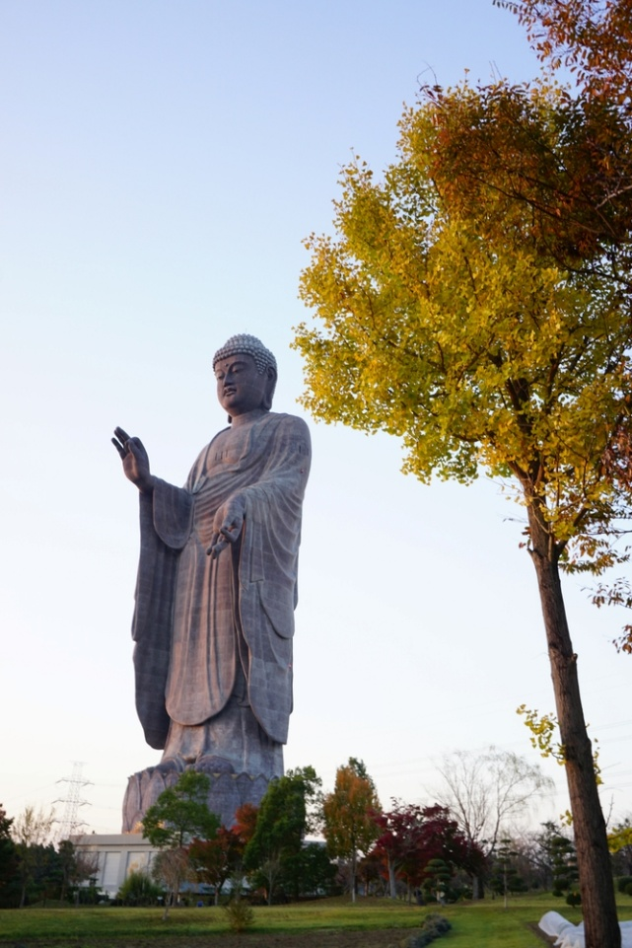
จากนั้นนำท่านเดินทางสู่เมืองอิบารากิ (ใช้เวลาเดินทางโดยประมาณ 2 ชั่วโมง) เป็นเมืองที่อุดมสมบูรณ์ไปด้วยธรรมชาติ มีชายหาดติดมหาสมุทรแปซิฟิก เพื่อนำท่านชม พระใหญ่อุชิคุไดบุตสึ (รวมค่าเข้าชมสวนแต่ไม่รวมค่าขึ้นลิฟต์) ได้รับการบันทึกสถิติโลกจากกินเนสบุ๊คว่าเป็น “Tallest Buddha” พระพุทธรูปปางประทับยืนทองสัมฤทธิ์ที่มีขนาดใหญ่ที่สุดในโลก (สูง 120 เมตร) ภายในพระพุทธรูปแบ่งเป็น 5 ชั้น แต่ละชั้นเต็มไปด้วยบรรยากาศอันน่าอัศจรรย์ มีความเงียบสงบและความผ่อนคลาย เมื่อขึ้นลิฟต์ไปยังจุดชมวิวบริเวณพระอุระที่ความสูงถึง 85 เมตร จะได้ชมทิวทัศน์ที่กว้างไกลผ่านกระจกทั้ง 4 ด้าน ใต้พระบาทของพระพุทธรูปจะมีสวนขนาดใหญ่ที่มีดินแดนสุขาวดีเป็นต้นแบบ มีดอกไม้สีสันสดใสเบ่งบานตามฤดูกาล จากนั้นนำท่านเดินทางสู่ ห้างสรรพสินค้าอิออน มอลล์ (ใช้เวลาเดินทางโดยประมาณ 50 นาที) เป็นห้างสรรพสินค้าชั้นนำของชาวญี่ปุ่นไว้ใช้จับจ่ายสินค้าประจำวัน ซึ่งมีบริการหลากหลายโซน ไม่ว่าจะเป็น โซนซูเปอร์มาร์เก็ต โซนร้านค้าและศูนย์อาหาร โซนร้านอาหาร ความบันเทิง รวมถึงร้านค้าปลีกยอดนิยมและร้านแฟชั่น ต่างๆอีกด้วย อิสระให้ท่านช้อปปิ้งตามอัธยาศัย
🍽 ค่ำ อิสระอาหารค่ำตามอัธยาศัย
🏨ที่พัก INTERNATIONAL YURAKUJO RESORT HOTEL ระดับ 3 ดาว หรือเทียบเท่า
DAY 6 สนามบินนานาชาติ นาริตะ ประเทศญี่ปุ่น สนามบินดอนเมือง กรุงเทพฯ

🍽 เช้า บริการอาหารเช้า ณ ห้องอาหารของโรงแรม
หลังจากรับประทานอาหารเช้าเรียบร้อยแล้ว นำท่านเดินทางสู่สนามบินนานาชาตินาริตะ เพื่อเดินทางกลับกรุงเทพฯ (ใช้เวลาเดินทางโดยประมาณ 15 นาที)
09.15 น. ออกเดินทางกลับประเทศไทยโดยสายการบินแอร์เอเชีย เอ็กซ์ เที่ยวบินที่ XJ601 (ไม่มีอาหารและเครื่องดื่มบริการบนเครื่อง)
14.00 น. เดินทางถึงสนามบินดอนเมือง ประเทศไทย โดยสวัสดิภาพ
